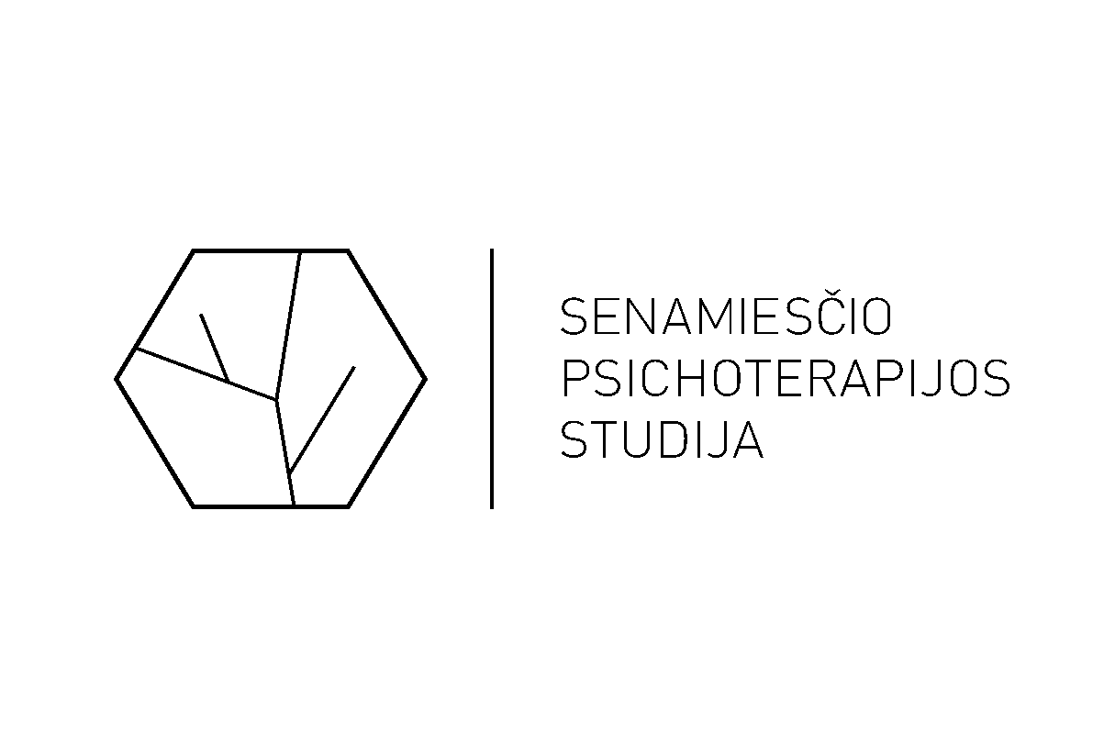

Nacionalinė švietimo agentūra

KVIETIMAS DALYVAUTI PASKAITOJE

„Smurto prevencija: kaip padėti vaikams apsisaugoti nuo smurto“

Kviečiame TĖVUS dalyvauti paskaitoje „Smurto prevencija: kaip padėti vaikams apsisaugoti nuo smurto“ (trukmė - 4 ak. val.)

Paskaita vyks: RUGSĖJO 30 d., nuo 17.00 darželio salėje.

Specialistai rekomenduoja vaikus nuo mažens mokinti saugumo įgūdžių. Šios paskaitos pagrindinis tikslas yra supažindinti tėvus su pagrindiniais būdais ir metodais, kaip apsaugoti savo vaikus nuo smurto, kaip padėti savo vaikams būti saugiems bei mokėti apsisaugoti nuo skirtingų smurto formų. Taip pat paskaitos metu tėvai bus supažindinami su skirtingomis smurto prieš vaikus formomis bei mokysis, kaip atpažinti ir ką daryti, jei jų vaikas patiria smurtą.

Paskaitą skaitys psichologė Violeta Pilipuitienė

Dalyvavimas paskaitoje yra nemokamas, ji organizuojama Europos socialinio fondo finansuojamo projekto „Saugios aplinkos mokykloje kūrimas II“ Nr. 09.2.2-ESFA-V-729-03-0001 lėšomis, kurį vykdo Specialiosios pedagogikos ir psichologijos centras.

